**МИНИСТЕРСТВО ЦИФРОВОГО РАЗВИТИЯ СВЯЗИ И МАССОВЫХ КОММУНИКАЦИЙ**

**Ордена Трудового Красного Знамени**

**Федеральное государственное бюджетное образовательное учреждение высшего образования**

**«Московский технический университет связи и информатики»**

Кафедра «Математическая кибернетика и информационные технологии»

**Отчет по лабораторной работе**

по дисциплине «Введение в информационные технологии» на тему:

**Лабораторная работа №12: Основы выборки SQL**

Выполнил: студент группы БПИ2403

Быков Денис

Проверил:

Москва

2025

1. **Цель работы:**

Научиться формировать запросы с использованием различных условий выборки, сортировки, группировки и агрегации данных.

**2. Ход работы:**

SUM + GROUP BY

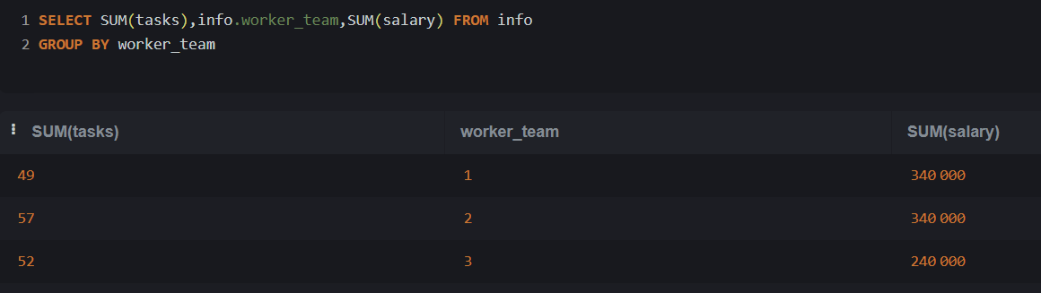

AVG + GROUP BY

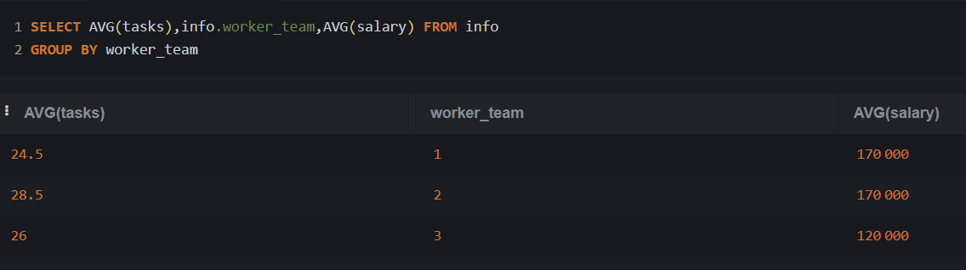

AVG + GROUP BY + ORDER BY DESC

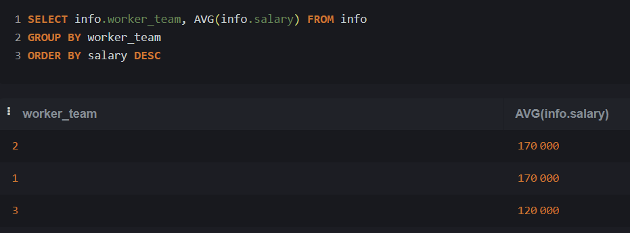

MAX + GROUP BY + ORDER BY ASC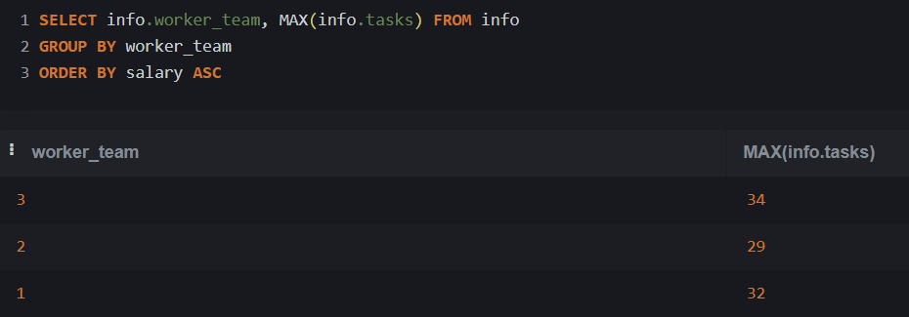

**3. Вывод:**

В ходе работы мною были изучены и применены на практике основные возможности оператора SELECT для извлечения данных из базы данных.